Myli Breizh | Mathématiques  Espace et géométrie | Cycle 3  Classe :  Effectif :
Ecole |  | Date
Projet :
Reconnaître, connaître et tracer les quadrilatères

 | Disciplinaires | Transversales
Compétences | - contrôler et discuter la pertinence ou la vraisemblance d’une solution  - argumenter à propos de la validité d’une solution  espace et géométrie  - vérifier, à l’aide des instruments : l’alignement de points (règle), l’égalité des longueurs de segments (compas ou instrument de mesure), la perpendicularité et le parallélisme entre droites (règle et équerre)  - effecteur les tracés correspondants  - trouver le milieu d’un segment  - utiliser à bon escient le vocabulaire suivant : points alignés, droite, droites perpendiculaires, droites parallèles, segment, milieu, angle  - reconnaître de manière perceptive une figure plane (en particulier dans une configuration plus complexe), en donner le nom, vérifier son existence en ayant recours aux propriétés et aux instruments  - tracer une figure (sur papier uni, quadrillé ou pointé) soit à partir d’un modèle, soit à partir d’une description, d’un programme de construction ou d’un dessin à main levée  - décrire une figure en vue de l’identifier dans un lot de figures ou de la faire reproduire sans équivoque  - utiliser à bon escient le vocabulaire suivant : carré, rectangle, losange, sommet, côté, | Lire –dire -écrire  Parler  - Utiliser le lexique spécifique des mathématiques dans les différentes situations didactiques mises en jeu  - Formuler oralement, avec l’aide du maître, un raisonnement rigoureux  - Participer à un débat et échanger des arguments à propos de la validité d’une solution  lire  - Lire correctement une consigne d’exercice, un énoncé de problème  - Traiter les informations d’un document écrit incluant des représentations (diagramme, schéma, graphique)  - Lire et comprendre certaines formulations spécifiques (notamment en géométrie  écrire  - Rédiger un texte pour communiquer la démarche et le résultat d’une recherche individuelle ou collective  - Elaborer, avec l’aide de l’enseignant, des écrits destinés à servir de référence dans les différentes activités
Objectifs | A l’issue de la séquence, l’enfant doit être capable de :  - Connaître la définition de quadrilatère  - Reconnaître les quadrilatères  - Connaître les propriétés des quadrilatères  - Tracer quelques quadrilatères

SEANCE 1
Rappel qu’est-ce qu’un polygone (figure plane fermée, composée de segments)
Déduire la définition de quadrilatère (polygone à 4 côtés = figure plane fermée composée de 4 segments)
Exo au TBI : repérer les quadrilatères parmi les polygones
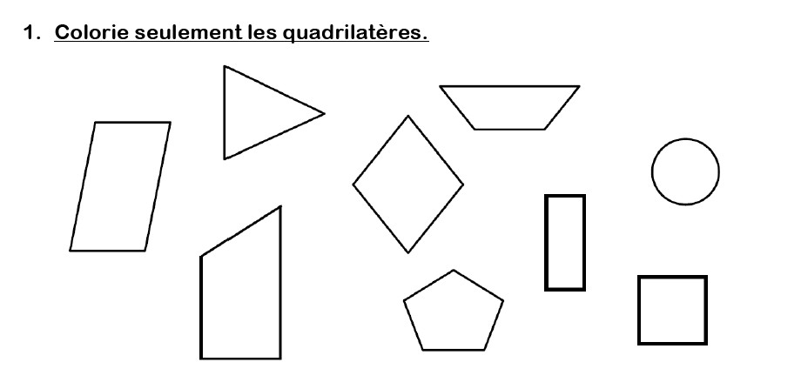
Que peut-on observer de particulier dans un quadrilatère : les angles droits, la longueur des côtés (on verra ensuite pour les diagonales)
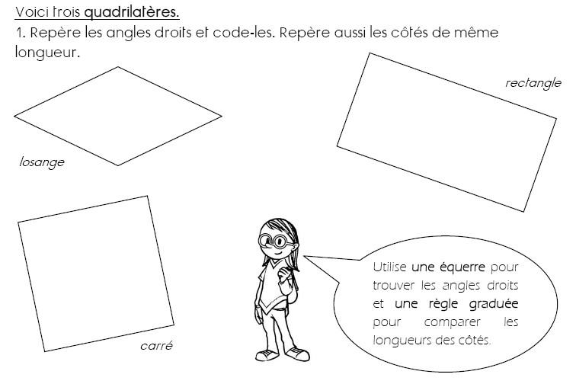
Compléter le tableau simple des propriétés du rectangle, du losange et du carré à l’oral.
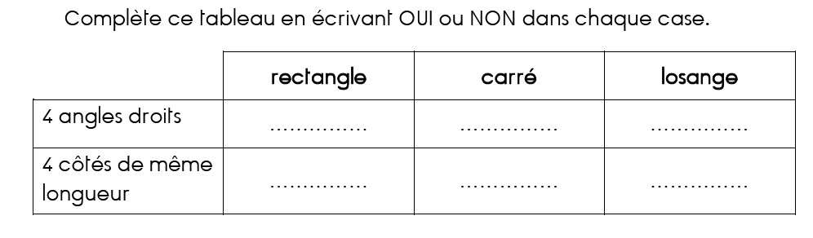
Observer des quadrilatères particuliers observer les propriétés et les nommer.
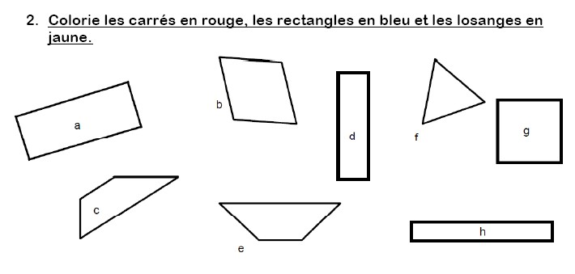
Observer le parallélogramme et le trapèze et déduire les propriétés de chacun. (observer l’orthographe des mots)
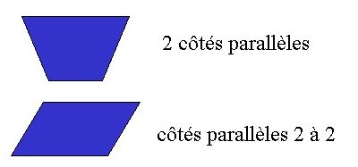
Résumer les propriétés de chaque quadrilatère particulier.
Parallélogramme : côtés opposés parallèles et de même longueur, diagonales qui se coupent en leur milieu.
Losange : 4 côtés égaux, côtés opposés parallèles, diagonales qui se coupent en leur milieu en formant un angle droit.
Carré : 4 côtés égaux, 4 angles droits, côtés opposés parallèles deux à deux, diagonales de même longueur qui se coupent en leur milieu en formant un angle droit.
Rectangle : côtés opposés égaux et parallèles, 4 angles droits, diagonales de même longueur qui se coupent en leur milieu.
Trapèze : deux côtés opposés parallèles
Trapèze droit : deux côtés opposés parallèles et deux angles droits
TBI observation de quadrilatères et essayer de les nommer.
Exo cahier : nommer les quadrilatères particuliers.

SEANCE 2
Rappel de la leçon précédente : les propriétés de chaque quadrilatère particulier (angles droits + longueur et parallélisme des côtés).
Indiquer que le quadrilatère qui n’est pas particulier est appelé quadrilatère quelconque.
Compléter le tableau sur le cahier
 | Parallélogramme | Losange | Rectangle | Carré | Trapèze
Côtés opposés parallèles ?
Côtés opposés de même longueur ?
Angles droits ?
Jeu des devinettes à l’oral
Jeu des devinettes à l’écrit
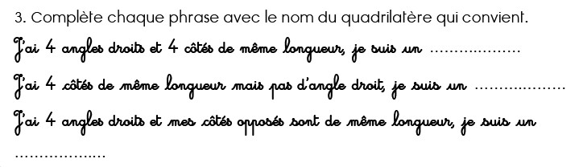

SEANCE 3
Rappel de la leçon
Vocabulaire du quadrilatère : angle, sommet, côté (base pour le trapèze) et diagonale.
(rappel de ce qu’est la diagonale, cas particulier du quadrilatère convexe)
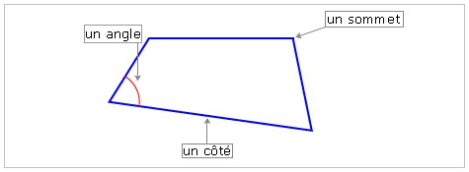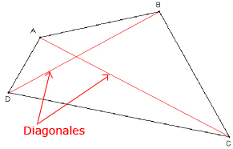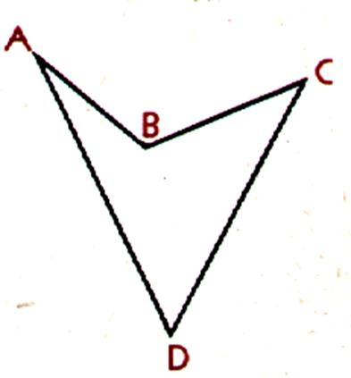
Reprendre chaque quadrilatère particulier et observer les propriétés des diagonales. Remplir ensuite le tableau.
 | Parallélogramme | Losange | Rectangle | Carré | Trapèze
Diagonales perpendiculaires ?
Diagonales de même longueur ?
Diagonales qui se coupent en leur milieu ?
Jeu de vrai ou faux par oral, puis par écrit.
Les diagonales du parallélogramme sont perpendiculaires ?
Les rectangle a des diagonales de même longueur ?
Exercice compléter le vocabulaire du quadrilatère
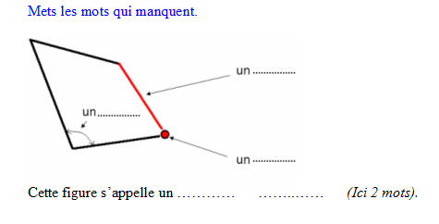
SEANCE 4
Rappel de la leçon en complétant le tableau des quadrilatères
 | Longueur des côtés | Longueur des diagonales | Côtés parallèles | Intersection des diagonales | Angles droits
Parallélogramme
Rectangle
Losange
Carré
Trapèze

Coller le tableau dans le livret de règles
 | Longueur des côtés | Longueur des diagonales | Côtés parallèles | Intersection diagonales | Angles droits
Parallélogramme | 2 à 2 | Non | 2 à 2 | Milieu | non
Rectangle | 2 à 2 | Même longueur | 2 à 2 | milieu | 4
Losange | 4 = | Non | 2 à 2 | Milieu + angle droit | non
Carré | 4 = | Même longueur | 2 à 2 | Milieu + angle droit | 4
Trapèze | non |  | 2 côtés // |  | non
Trapèze droit | non |  | 2 côtés // |  | 2

+ exos d’applications

SEANCE 5
Rappel de la leçon
Apprendre à tracer : carré, rectangle avec équerre
Carré à partir des diagonales.
Losange à partir des diagonales et à partir des côtés (compas)
Parallélogramme
Différencier en fonction de l’aisance des enfants

SEANCE 6
Rappel de la leçon
Continuer à tracer
Tracer à partir d’un programme de construction
Si des élèves sont plus rapides et efficaces leur proposer la rédaction de programmes de construction à faire sur des petites feuilles volantes qu’on donnera à un autre élève rapide …

SEANCE 7
Exo d’application variés

SEANCE 8
Evaluation
CM1 : vrai faux / propriété losange / tracer rectangle et carré / reconnaître quadrilatères
CM2 : définition quadrilatère, définitions quadrilatères particuliers, tableau des propriétés, vrai faux, reconnaissance quadrilatère, tracer carré (à partir des diagonales et des côtés), rectangle et losange

